 | ÜRÜN BELGESİ | NERONE S1
Üretim Ref. 34770-004  Güvenlik Katg. S1  Ölçü Aralığı. 39 - 48  Ağırlık. 510 g  Şekil. A  Genişlik. 11 | Tanım: Ayakkabı üzeri beyaz MİCROTECH malzeme kaplıdır, SANY-DRY astarlı, antistatik, anti şok ve kaymaya dirençli taban.  Ekler: Esneklik, sağlamlık, hafiflik ve rahatlık ayakkabının artı özelliklerindendir.  Önerilen Kullanım Alanları: Kantinler, Gıda ve Kimya Endüstrisi, Hastahane, Klinik ve Kimya laboratuarları.  Bakım ve Koruma: Her kullanımdan sonra temizleyerek ısı kaynağından uzak bir yerde kurutunuz. Deriyi uygun bir cila ile besleyiniz. Ayakkabınızı yıpratıcı kimyasallardan uzak tutunuz. Deniz suyuna, kireçli suya ve harçlı sulara sokmayınız | 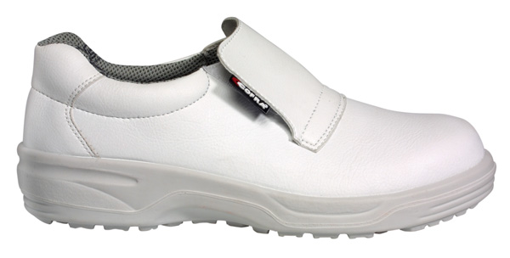

MALZEME / AKSESUAR | TEKNİK GÜVENLİK ÖZELLİKLERİ

 |  | Faz  EN 344 | Tanım |  | BİRİM | Cofra  Sonuçları | Standard Özellikleri
Bütün Ayakkabı | Burunluk: Epoksi reçine ile kaplanmış çelik,200 J kuvvetindeki çarpmalara | 4.3.2.3.1 | Şok Direnci (Şok sonrası artış) |  | mm | 15 | ≥ 14
 | ve 1500 kg’a kadar sıkışma kuvvetine dayanıklıdır. | 4.3.2.4.1 | Sıkışma Direnci (Sıkışmadan sonraki artış) |  | mm | 17 | ≥ 14
 | Antistatik Ayakkabı: Ayak tabanı elektrostatik dağılıma göre imal edilmiştir. | 4.3.4.2 | Electrik Direnci  — Islak  — Kuru |  | MΩ  MΩ | 60  180 | ≥ 0.1  ≤ 1000
 | Enerji Emilim Sistemi: Alçak dansite poliüretan ve özel topuk profili. | 4.3.6 | Şok Emilim |  | J | > 25 | ≥ 20
Üst | Microtech, beyaz renkli  Kalınlık 1,8 mm | 4.4.6 | Su buharı emiciliği  Emme emsali |  | mg/cmq h  mg/cmq | > 2,2  > 20,3 | ≥ 0,8  > 20
Üst iç | Gri renkli, nefes alabilen, keçeden mamul. | 4.5.4 | Su buharı emiciliği | mg/cmq h |  | > 6 | ≥ 2
Astar | Kalınlık 1,2 mm |  | Emme emsali | mg/cmq |  | > 50 | ≥ 30
Arka ve yanlar | Sany-Dry®, hava alabilen, gümüş renginde, sürtünmeye karşı dirençli | 4.5.4 | Su buharı emiciliği | mg/cmq h |  | > 5 | ≥ 2
Astar | Kalınlık 1,2 mm |  | Emme emsali | mg/cmq |  | > 39 | ≥ 30
İç taban | Antistatik, emici, sürtünme ve soyulmaya dirençli. | 4.7.4 | Sürtünme direnci |  | devir | > 400 | ≥ 400
Taban | Ader-Plus®, antistatik, gri renkli, üst kısma direk enjekte edilmiş, sürtünmeye, kaymaya | 4.8.4 | Sürtünme direnci (hacım kaybı) |  | mm³ | 190 | ≤ 250
 | dayanıklı, tek yoğunluklu poliüretan taban. | 4.8.5 | Bükülme direnci (Kesik bükülmesi) |  | mm | 1,5 | ≤ 4
 |  | 4.8.9 | Hidrokarbon direnci (ΔV =hacım artması) |  | % | + 0,1 | ≤ + 12
 |  | ENV 13287 | Taban yapışma emsali |  | ---- | 0,23 | ≥ 0,15

